Лабораторная работа №3: Вычислительный эксперимент

Тема работы
Движение тела под углом к горизонту.

Постановка задачи
Провести вычислительный эксперимент по исследованию движения тела, брошенного под углом к горизонту.

Оборудование
- ПК (Использовался ноутбук с установленной ОС GNU/Linux)
- Табличный процессор (в ходе работы использовался LibreOffice Calc 7.0)

Задание 1: Движение тела под углом к горизонту

Математическая модель
Формула дальности полета снаряда
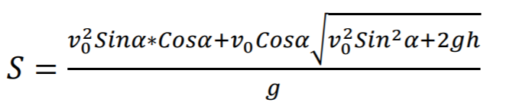
Формула длительности полета снаряда
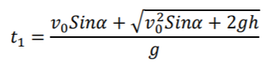
Формула высоты полета снаряда в произвольный момент времени
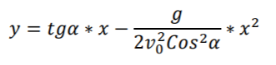

Описание переменных и постоянных
Переменная | Суть | Значение
V₀ | Начальная скорость снаряда | 200 м/с
α | Угол наклона пушки | 58 град.
g | Гравитационная постоянная | 10 м/с²
h | Высота горы | 70 м
S | Дальность полета снаряда | -
t₁ | Длительность полета снаряда | -
X | X координата снаряда в произвольный момент времени | -
Y | Y координата снаряда в произвольный момент времени | -

Ход эксперимента: таблица и график траектории
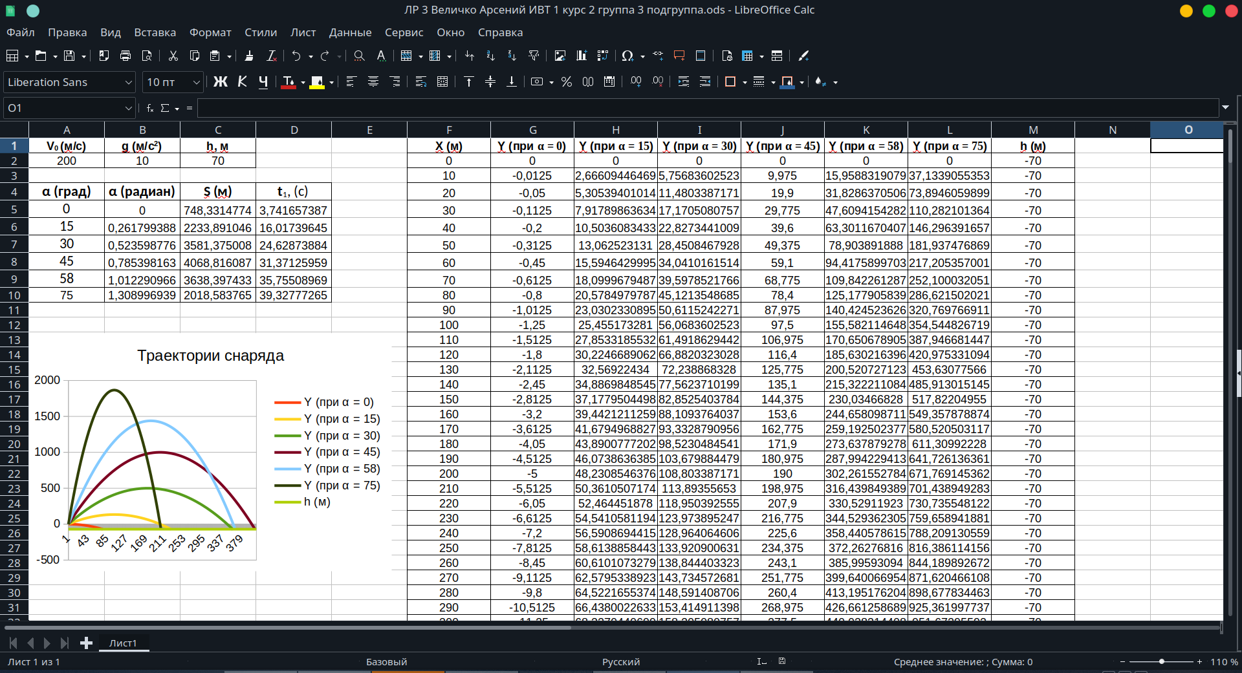
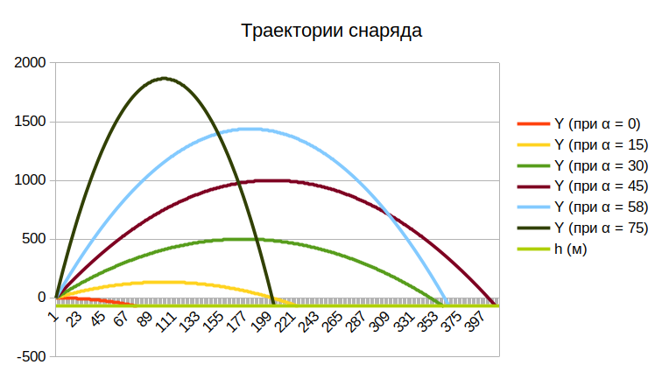

Результаты эксперимента
α (град) | S (м) | t₁ (с)
0 | 748,33 | 3,74
15 | 2233,89 | 16,02
30 | 3581,38 | 24,63
45 | 4068,82 | 31,37
58 | 3638,4 | 35,76
75 | 2018,58 | 39,33

Вывод
Из графика и результатов вычислений можно сделать вывод, что расстояние, преодолеваемое снарядом, выпущенным из пушки с горы, высотой в 70 метров максимально при угле наклона пушки относительно горизонта α = 45 градусов и составляет приблизительно 3640 метров.
Расстояние, преодолеваемое снарядом, выпущенным из пушки с горы, высотой в 70 метров при угле наклона пушки относительно горизонта α = 58 градусов составляет приблизительно 4070 метров.

Задание 2: Предложите вычислительный эксперимент по изученным материалам

Постановка задачи
Имеется машина, подающая теннисные мячи игроку на тренировке. Пользуясь формулой дальности полета мяча, опытным путем подобрать диапазон скоростей V₀ мячика для тенниса для попадания его в цель, находящуюся на расстоянии от 12 до 15 метров от машины при угле бросания в 25 градусов. Высоту цели Y принять равной 0 м, высоту машины на штативе — 1,2 м, значение гравитационной постоянной g — 9,8 м/с².

План проведения эксперимента
- Рассчитать минимальную и максимальную скорости V_{0 min} и V_{0 max} использовав для этого табличный процессор.
- Исследовать зависимость начальной скорости мячика и дальности полета и отразить в отчете.

Задание 3: Отчет о выполнении работы

Ход выполнения работы
Формула дальности полета мячика
Подбор параметра V_{0 min} для S = 12м:
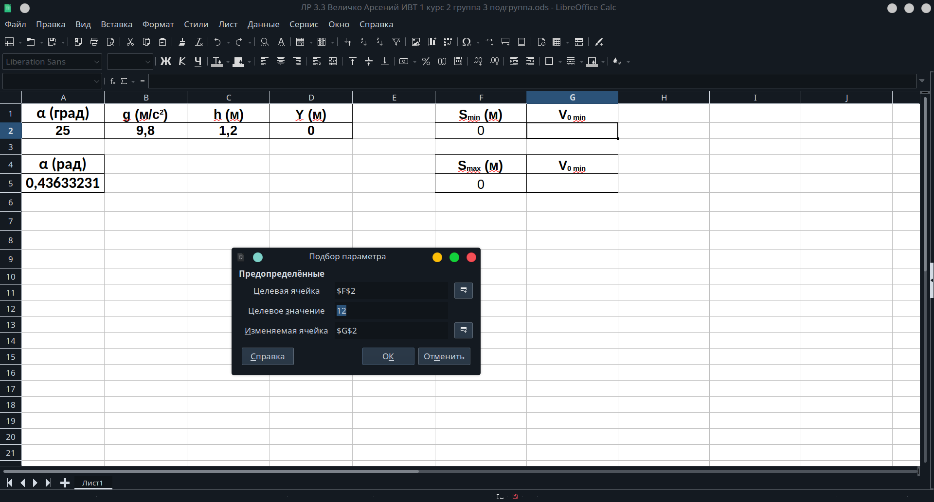
Подбор параметра V_{0 max} для S = 15м:
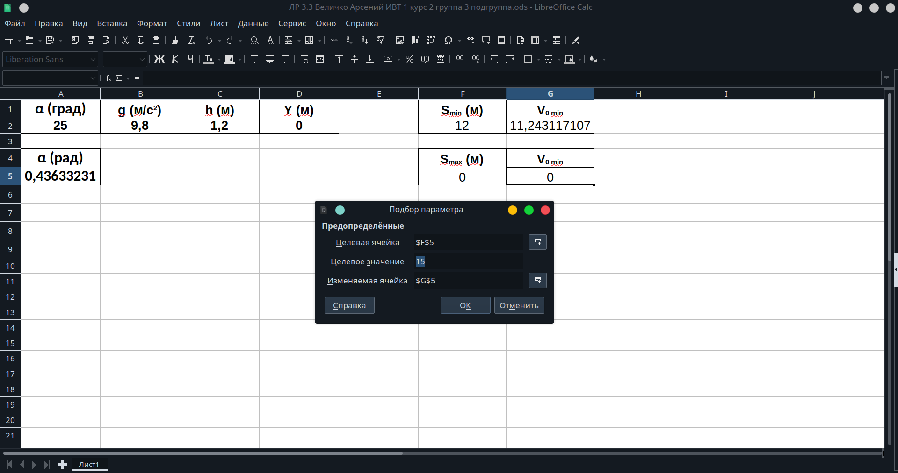

Результаты вычислений
 | S (м) = 12 | S (м) = 15
V₀ (м/с) | 11,243117106938 | 12,7982123761879

Анализ результатов
Из результатов эксперимента очевидна зависимость дальности полета от начальной скорости мяча. Вместе с увеличением скорости растет и дальность полета.

Вывод
В ходе эксперимента была установлена четкая зависимость между начальной скоростью мяча и дальностью его полета.
Для попадания в цель, машине требуется стрелять мячами со скоростью примерно от
11,24 м/c до 12,8 м/с. Именно такой диапазон скоростей будет оптимален для достижения поставленной задачи.

Задание 4: Подготовить стендовый доклад
См. файл «ЛР 3.4 Величко Арсений ИВТ 1 курс 2 группа 3 подгруппа»

